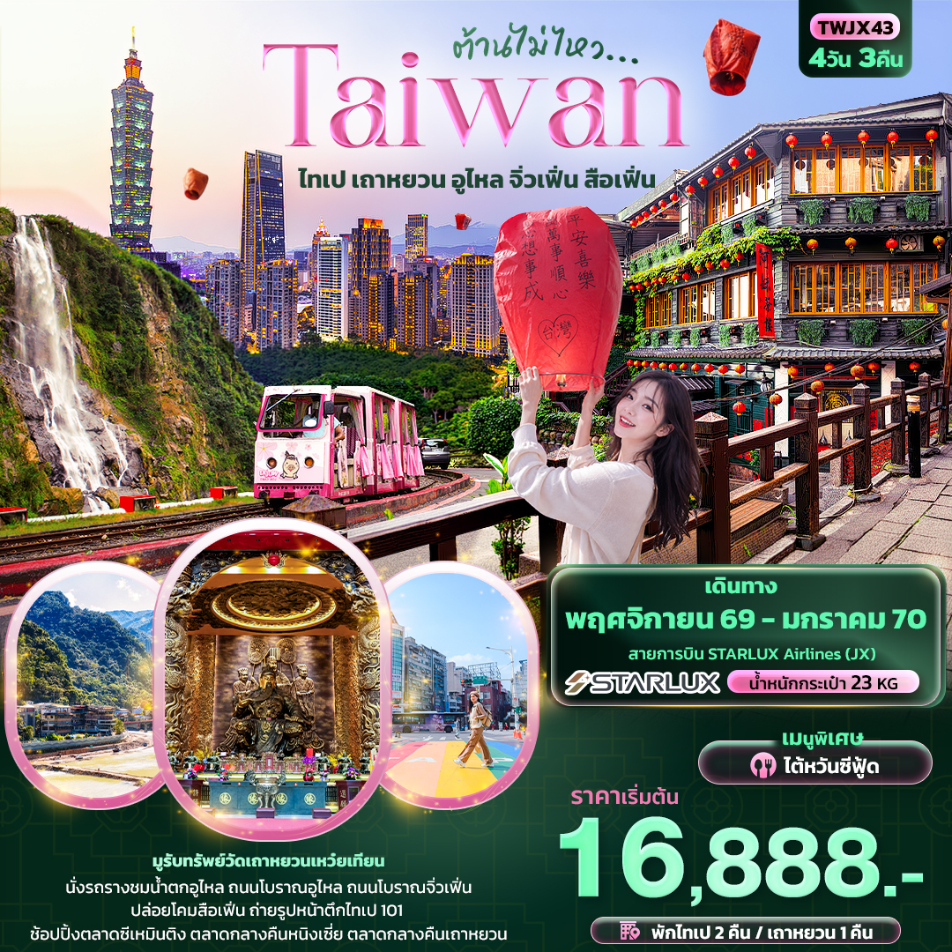


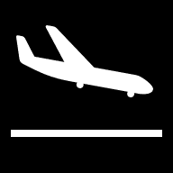
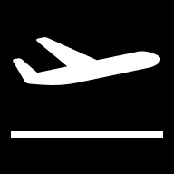
FLIGHT:
BKK TPE TPE BKK
เที่ยวบิน เวลาออก เวลาถึง
JX742
13.45
18.25
เที่ยวบิน เวลาออก เวลาถึง
JX745
13.25
16.30

TWJX43 ต้านไม่ไหว Taiwan
ไทเป เถาหยวน อูไหล จิ่วเฟิ่น สือเฟิ่น 4วัน 3คืน
มูรับทรัพย์วัดเถาหยวนเหว๋ยเทียน
นั่งรถรางชมน้ำตกอูไหล ถนนโบราณอูไหล
ถนนโบราณจิ่วเฟิ่น ปล่อยโคมสือเฟิ่น ถ่ายรูปหน้าตึกไทเป 101
ช้อปปิ้งตลาดซีเหมินติง ตลาดกลางคืนหนิงเซี่ย ตลาดกลางคืนเถาหยวน
พิเศษเมนู!! ไต้หวันซีฟู้ด
พัก!! ไทเป 2 คืน เถาหยวน 1 คืน

เดินทางโดยสายการบิน STARLUX Airlines (JX) น้ำหนักสัมภาระโหลดใต้ท้องเครื่อง 1 ใบไม่เกิน 23 kg. / CARRY ON 7 kg.
วันที่ | โปรแกรมท่องเที่ยว | เช้า | เที่ยง | เย็น | โรงแรม
1 | ท่าอากาศยานนานาชาติสุวรรณภูมิ - ท่าอากาศยานนานาชาติไต้หวันเถาหยวน – ตลาดกลางคืนเถาหยวน – เข้าสู่ที่พัก JX742 BKK-TPE 13.45- 18.25 |  |  |  | Leroom Hotel Taoyuan 3*  หรือระดับใกล้เคียงกัน
2 | วัดเถาหยวนเหว๋ยเทียน - เมืองนิวไทเป – ถนนโบราณอูไหล+น้ำตกอูไหล(ค่าทัวร์รวมรถราง ไป-กลับ) – เมืองไทเป - ร้านพายสับปะรด - ตลาดกลางคืนหนิงเซีย |  |  |  | CU Hotel Taipei 3*  หรือระดับใกล้เคียงกัน
3 | เมืองไทเป - Germanium Shop - เมืองนิวไทเป - ถนนโบราณสือเฟิ่น (รวมปล่อยโคม 4 ท่าน/1 โคม) – หมู่บ้านโบราณจิ่วเฟิ่น - เมืองไทเป - ร้านค้าปลอดภาษี – ตลาดซีเหมินติง |  |  |  | CU Hotel Taipei 3*  หรือระดับใกล้เคียงกัน
4 | Cosmetic - ตึกไทเป 101 (ไม่รวมค่าขึ้นตึก) - ท่าอากาศยานนานาชาติไต้หวันเถาหยวน – ท่าอากาศยานนานาชาติสุวรรณภูมิ JX745 TPE-BKK 13.25 – 16.30

วันเดินทาง | ราคาผู้ใหญ่  (บาท) | ราคาเด็ก  (บาท) | พักเดี่ยว/เดินทางท่านเดียว เพิ่ม (บาท) | ที่นั่ง | หมายเหตุ
13-16 พฤศจิกายน 2569 | 16,888 | ไม่มีราคาเด็ก  (เด็ก INF อายุไม่เกิน  2 ปี ราคา 5,000 บาท) | 4,000 | 25
20-23 พฤศจิกายน 2569 | 16,888 | ไม่มีราคาเด็ก  (เด็ก INF อายุไม่เกิน  2 ปี ราคา 5,000 บาท) | 4,000 | 25
25-28 พฤศจิกายน 2569 | 16,888 | ไม่มีราคาเด็ก  (เด็ก INF อายุไม่เกิน  2 ปี ราคา 5,000 บาท) | 4,000 | 25
27-30 พฤศจิกายน 2569 | 17,888 | ไม่มีราคาเด็ก  (เด็ก INF อายุไม่เกิน  2 ปี ราคา 5,000 บาท) | 4,000 | 25
02-05 ธันวาคม 2569 | 17,888 | ไม่มีราคาเด็ก  (เด็ก INF อายุไม่เกิน  2 ปี ราคา 5,000 บาท) | 4,000 | 25
17-20 ธันวาคม 2569 | 17,888 | ไม่มีราคาเด็ก  (เด็ก INF อายุไม่เกิน  2 ปี ราคา 5,000 บาท) | 4,000 | 25
26-29 ธันวาคม 2569 | 17,888 | ไม่มีราคาเด็ก  (เด็ก INF อายุไม่เกิน  2 ปี ราคา 5,000 บาท) | 4,000 | 25
22-25 มกราคม 2570 | 19,888 | ไม่มีราคาเด็ก  (เด็ก INF อายุไม่เกิน  2 ปี ราคา 5,000 บาท) | 4,000 | 25
28-31 มกราคม 2570 | 18,888 | ไม่มีราคาเด็ก  (เด็ก INF อายุไม่เกิน  2 ปี ราคา 5,000 บาท) | 4,000 | 25

วันที่หนึ่ง ท่าอากาศยานนานาชาติสุวรรณภูมิ - ท่าอากาศยานนานาชาติไต้หวันเถาหยวน – ตลาดกลางคืนเถาหยวน –
เข้าสู่ที่พัก อาหารเย็น

10.30 น. พร้อมกัน ณ ท่าอากาศยานนานาชาติสุวรรณภูมิ อาคารผู้โดยสารระหว่างประเทศขาออก ชั้น 4 เคาน์เตอร์
วันที่หนึ่ง ท่าอากาศยานนานาชาติสุวรรณภูมิ - ท่าอากาศยานนานาชาติไต้หวันเถาหยวน - เมืองเถาหยวน - เข้าสู่ที่พัก อาหารเย็น

สายการบิน STARLUX Airlines (JX) โดยมีเจ้าหน้าที่บริษัทฯ คอยต้อนรับและอำนวยความสะดวกด้านเอกสาร
ติดแท็กกระเป๋าก่อนขึ้นเครื่อง
13.45น. นำท่านเดินทางสู่ ท่าอากาศยานนานาชาติไต้หวันเถาหยวน โดยสายการบิน STARLUX Airlines (JX) เที่ยวบินที่ JX742 (มีบริการอาหารบนเครื่องบิน)
18.25น. เดินทางถึง ท่าอากาศยานนานาชาติไต้หวันเถาหยวน ประเทศไต้หวัน นำท่านผ่านพิธีตรวจคนเข้าเมืองและศุลกากร
(เวลาท้องถิ่นเร็วกว่าประเทศไทย 1 ชั่วโมง กรุณาปรับนาฬิกาของท่านเป็นเวลาท้องถิ่นเพื่อความสะดวกในการนัดหมาย) เมืองเถาหยวน (Taoyuan) เป็นเมืองที่มีความหลากหลายทางวัฒนธรรมและธรรมชาติ มีฉายาว่า "ดินแดนมวลบุปผา" และ "ดินแดนพันทะเลสาบ" และมีสถานที่ท่องเที่ยวที่น่าสนใจในเถาหยวนหลายแห่ง
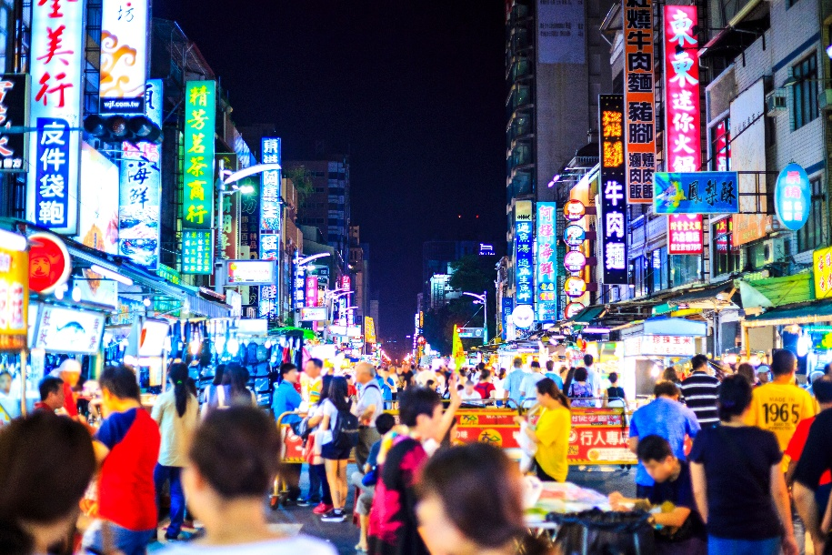
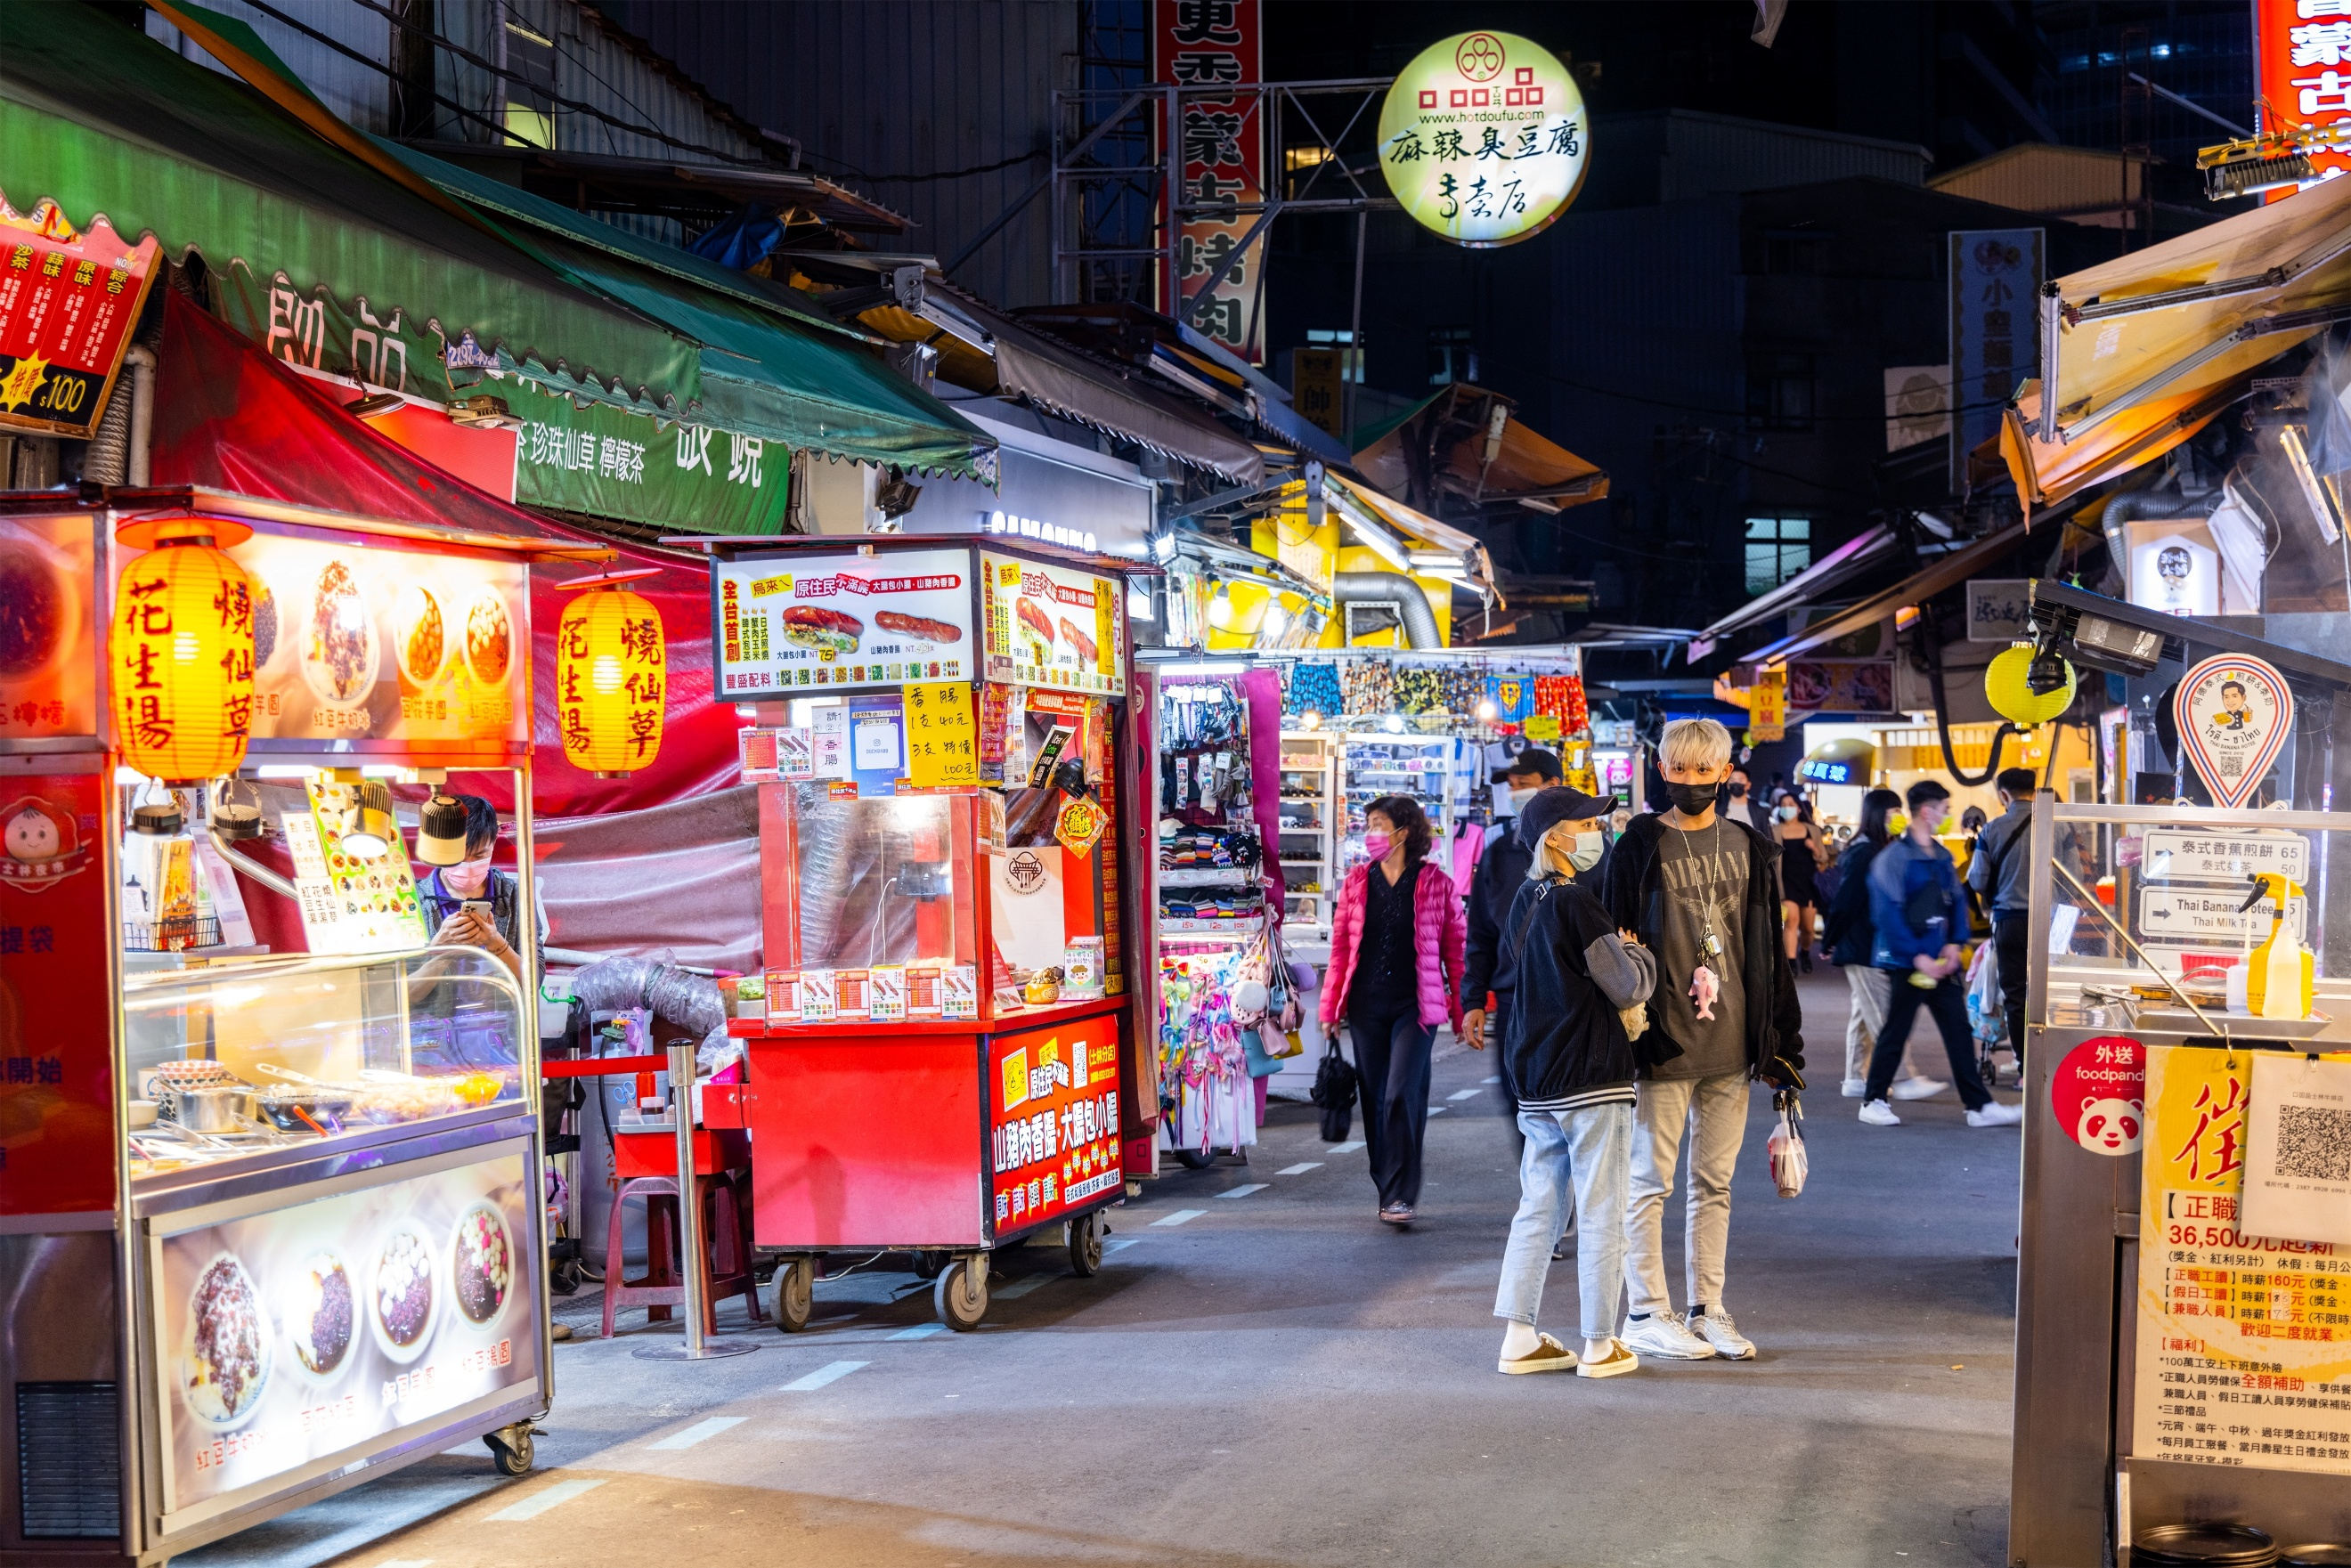
ช้อปปิ้งตลาดกลางคืนเถาหยวน เป็นตลาดกลางคืนที่คนในท้องถิ่นเดินช้อปกัน มีแผงขายของวางตั้งมากมายนอกจากจะมีอาหารท้องถิ่นแบบโบราณดั้งเดิมแล้ว ยังมีอาหารแปลกใหม่ของไต้หวัน มีเสื้อผ้า เครื่องประดับ แฟชั่นให้ท่านได้เลือกซื้อมากมาย

เย็น รับประทานอาหารเย็น (มื้อที่1)
ที่พัก : Leroom Hotel Taoyuan 3*หรือโรงแรมระดับใกล้เคียงกัน
(ชื่อโรงแรมที่ท่านพัก ทางบริษัทจะทำการแจ้งพร้อมใบนัดหมาย 5-7 วัน ก่อนวันเดินทาง)
วันที่สอง วัดเถาหยวนเหว๋ยเทียน - เมืองนิวไทเป – ถนนโบราณอูไหล+น้ำตกอูไหล(ค่าทัวร์รวมรถราง ไป-กลับ) - เมืองไทเป - ร้านพายสับปะรด - ตลาดกลางคืนหนิงเซีย อาหารเช้า, เที่ยง

เช้า รับประทานอาหารเช้า ณ โรงแรม (มื้อที่2)
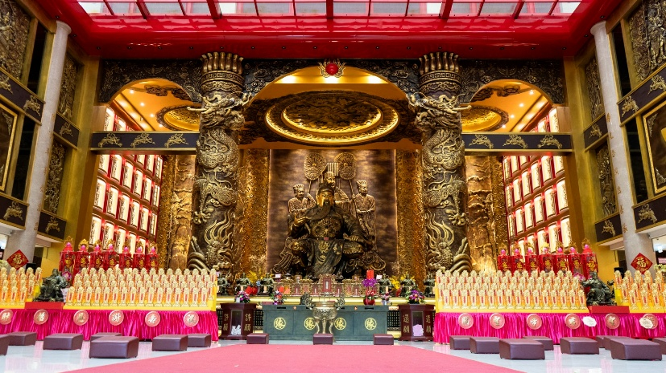
สายมูห้ามพลาด วัดเถาหยวนเหว๋ยเทียน วัดศักดิ์สิทธิ์แห่งเมืองเถาหยวน เป็นวัดชื่อดังที่ประดิษฐานองค์เทพเจ้ากวนอูในร่มที่ใหญ่ที่สุดในไต้หวัน
Highlight! ขอพรเรื่องหน้าที่การงาน ธุรกิจ โชคลาภ บารมี เพื่อความก้าวหน้าและความรุ่งเรือง

เที่ยง รับประทานอาหารเที่ยง (มื้อที่3)
นำท่านเดินทางสู่ เมืองนิวไทเป (New Taipei หรือ Xinbei) เป็นเขตปกครองใหม่ของประเทศไต้หวันที่พื้นที่รอบนอกทั้งหมดของเมืองหลวงไทเป มีสถานที่ท่องเที่ยวที่น่าสนใจหลากหลายรูปแบบ โดยเฉพาะด้านธรรมชาติ เพราะครอบคลุมพื้นที่ภูเขาและทะเล
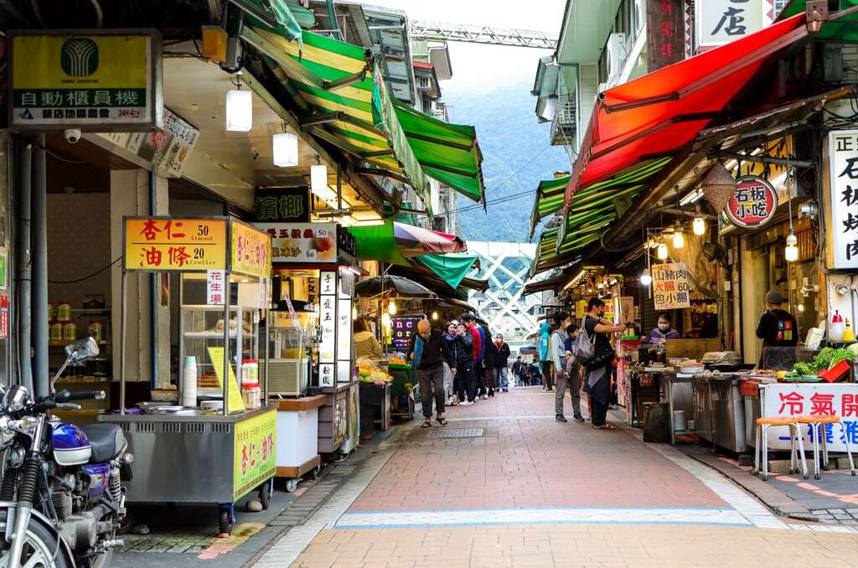
เดินเล่นถนนโบราณอูไหล (Wulai Old Street) เป็นถนนคนเดินยาว 300 เมตร ที่สะท้อนวัฒนธรรมชนเผ่าพื้นเมืองไท่หย่า เต็มไปด้วยร้านอาหารพื้นพื้นเมือง ของกินเล่นอย่างไส้กรอกหมูป่า
Highlight! ไส้กรอกหมูป่า ย่างเตาถ่านร้อน ๆ เนื้อเด้งฉ่ำ นิยมกินคู่กับกระเทียมสด ร้านดังคือร้านที่มีคิวยาว ๆ ท้ายถนนโบราณ

จากนั้นนั่งรถรางโบราณ (Wulai Log Cart) รถรางไม้จิ๋วแล่นฉิวผ่านป่าเขาและลำธาร ก็ถึงตัวน้ำตก น้ำตกอูไหล (Wulai Waterfall) คือน้ำตกที่สูงที่สุดในภาคเหนือของไต้หวัน ด้วยความสูงเด่นกว่า 80 เมตร จนได้รับฉายาว่า "น้ำตกในม่านเมฆ" เป็นสัญลักษณ์สำคัญของหมู่บ้านชนเผ่าอูไหล (ค่าทัวร์รวมรถราง ไป-กลับ)
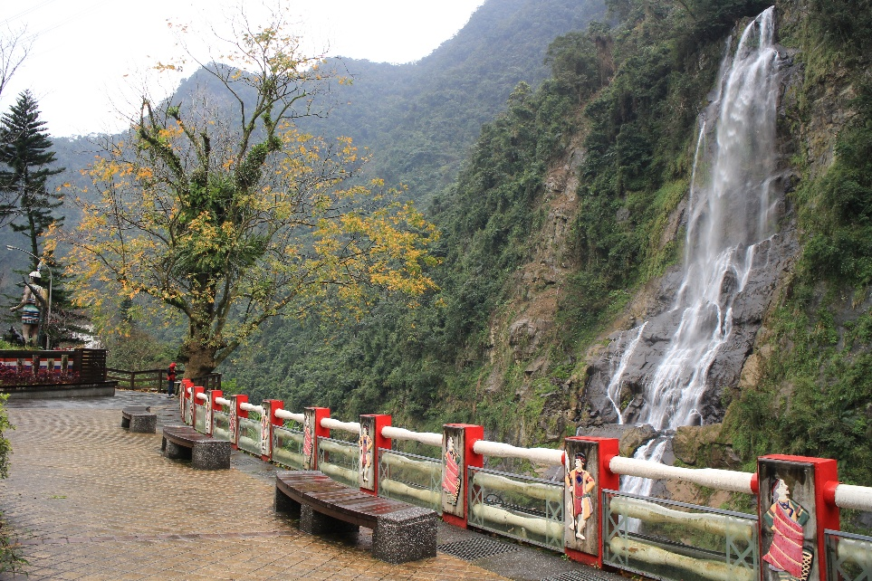
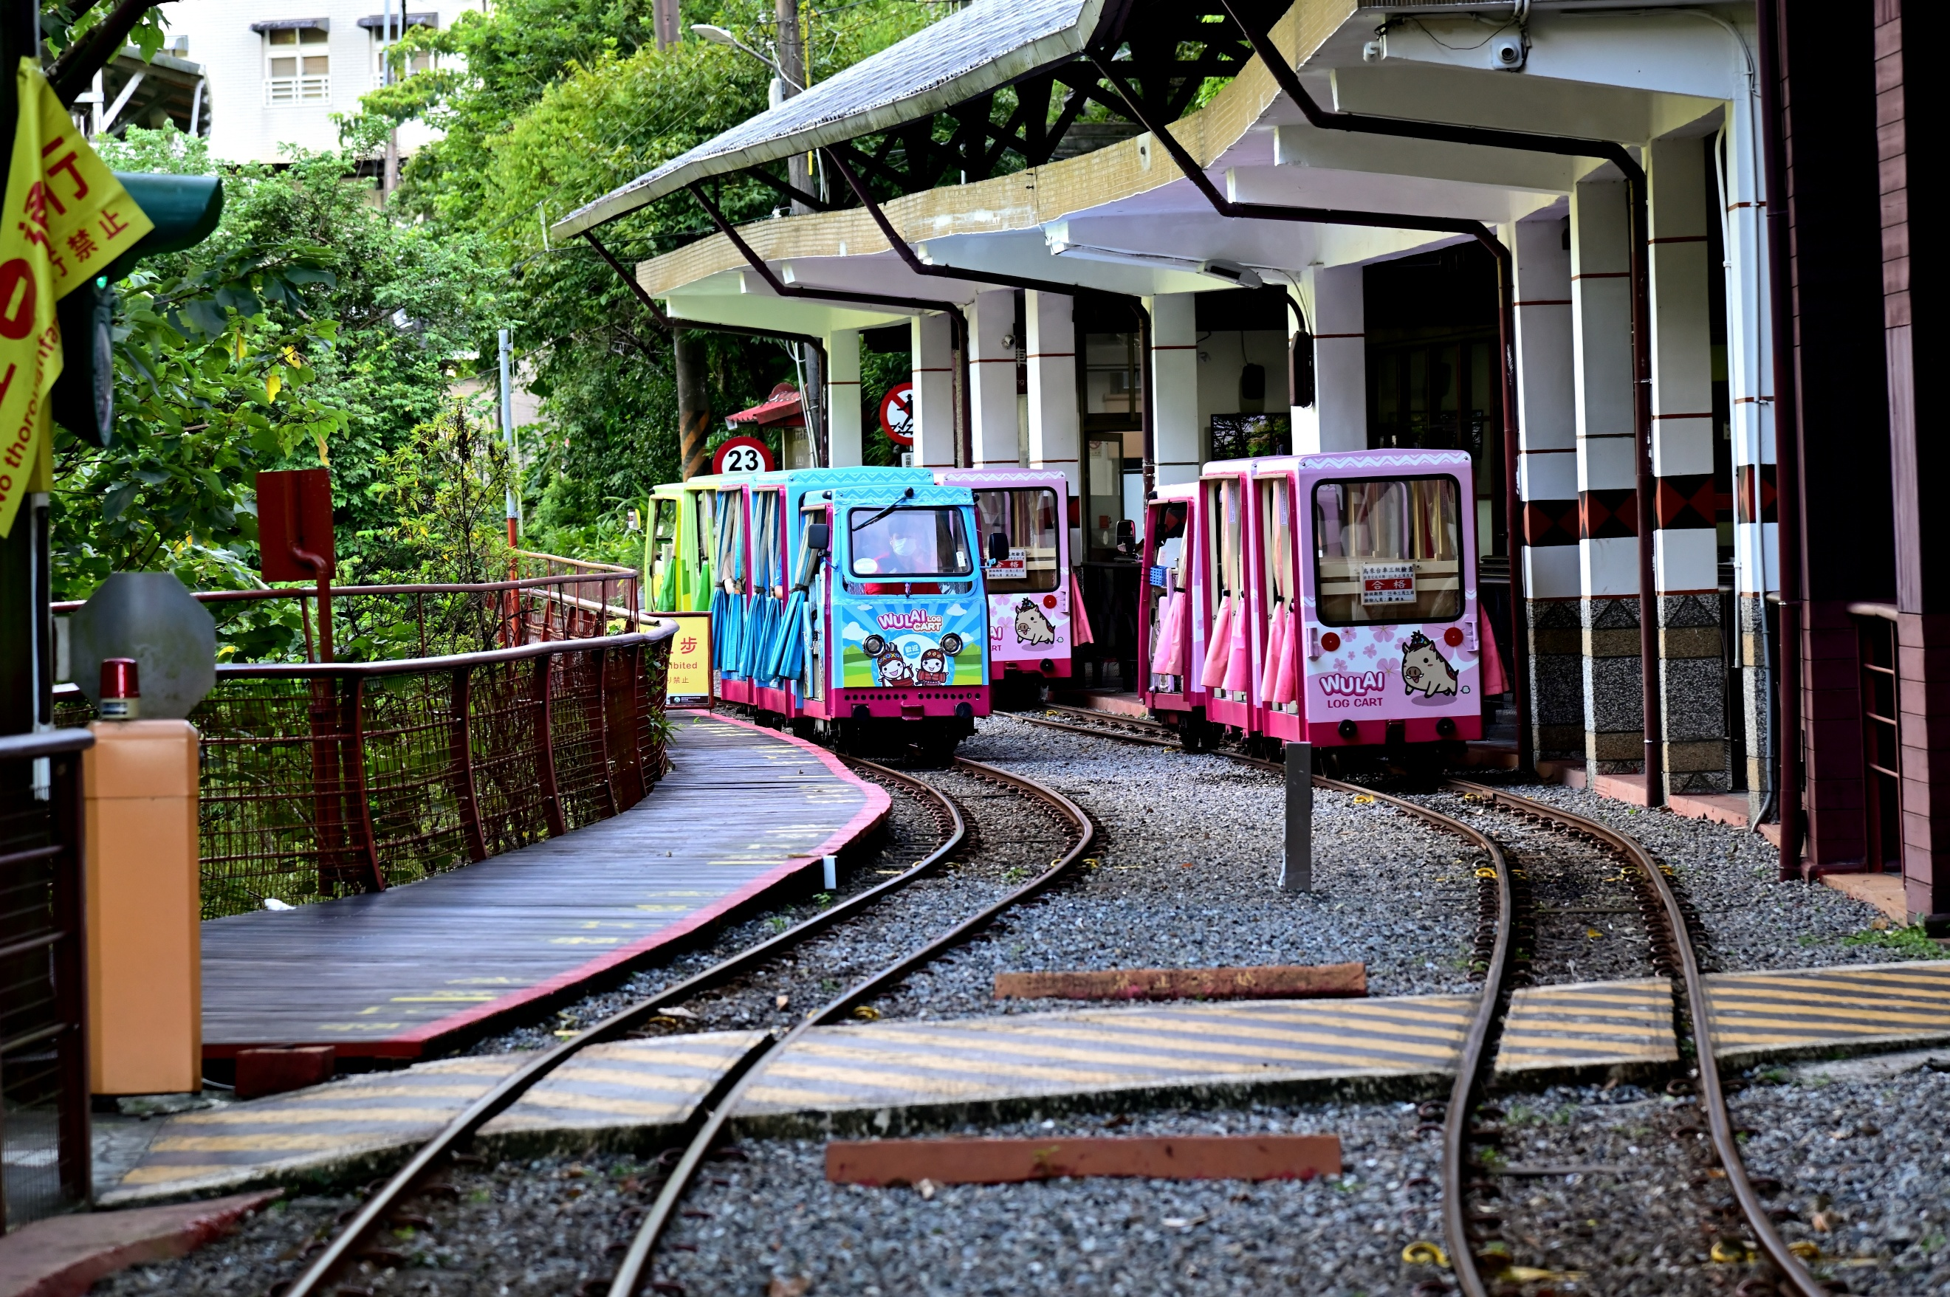

พาทุกท่านสู่ เมืองไทเป (Taipei) เป็นเมืองหลวงและเป็นศูนย์กลางทางเศรษฐกิจ การเมือง และวัฒนธรรม ยังเต็มไปด้วยสีสันของความทันสมัย
แวะชิม แวะซื้อสินค้าชื่อดังของประเทศไต้หวันใครจะพลาดได้ลง ร้านพายสัปปะรด และยังมีสินค้าอื่นอีกมากมาย อาทิเช่น ขนมตังเม ขนมพายเผือก ให้ท่านลองชิมและซื้อกลับมาฝากคนรู้ใจคงอร่อยถูกใจไม่น้อยตลาดไนท์ที่มีชื่อเสียงของไทเป ตลาดกลางคืนหนิงเซี่ย(Ningxia Night Market) ที่สร้างขึ้นมากว่า 20 ปีแล้ว โดยมีฉายาว่า กระเพราะแห่งไทเป มีร้านอาหารทั้งแบบแผงลอย, รถเข็นและแบบเป็นห้องแถวอยู่มากมาย เป็นแหล่งเดินเล่นชมบรรยากาศของคนท้องถิ่น ชิมอาหารอร่อยสไตล์ Street Food ที่มีอยู่มากมายตลอดทางเดินของตลาดนี้

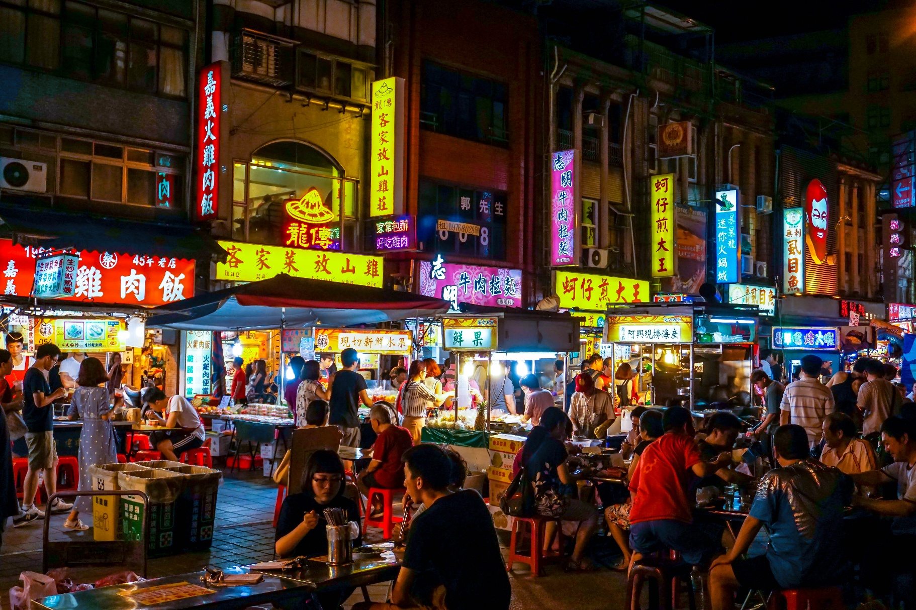
เย็น อิสระอาหาร เย็นตามอัธยาศัย เพื่อไม่เป็นการรบกวนเวลาของท่าน
ที่พัก : CU Hotel Taipei 3* หรือระดับใกล้เคียงกัน
(ชื่อโรงแรมที่ท่านพัก ทางบริษัทจะทำการแจ้งพร้อมใบนัดหมาย 5-7 วันก่อนวันเดินทาง)
วันที่สาม เมืองไทเป - Germanium Shop - เมืองนิวไทเป - ถนนโบราณสือเฟิ่น (รวมปล่อยโคม 4 ท่าน/1 โคม) – หมู่บ้านโบราณจิ่วเฟิ่น - เมืองไทเป - ร้านค้าปลอดภาษี – ตลาดซีเหมินติง อาหารเช้า, เที่ยง

Germanium Shop - ตึกไทเป 101 (ไม่รวมค่าขึ้นตึก) อาหาร เช้า,เที่ยง,เย็น

เช้า รับประทานอาหารเช้า ณ โรงแรม (มื้อที่4)
ชมสินค้าส่งออกชื่อดังของไต้หวันที่ศูนย์ Germanium Shop เป็นสร้อยที่มีพลังพิเศษช่วยในการปรับสมดุล ในร่างกาย สามารถปรับสภาพประจุลบ-บวกในร่างกายให้สมดุลระบบไหลเวียนโลหิตดี ช่วยให้ร่างกายสดชื่น
เที่ยง รับประทานอาหารเที่ยง (มื้อที่3)
เดินทางสู่เมืองนิวไทเปอีกครั้ง เที่ยวชมสถานที่ยอดฮิต ถนนโบราณสือเฟิ่น (Shifen Old Street) เป็นชุมชนเก่าแก่ริมทางรถไฟสายผิงซี (Pingxi Line) เป็นอีกหนึ่งสถานีที่นี้ผู้คนนิยมปล่อยโคมลอยกระดาษกัน (ค่าทัวร์ รวมค่าปล่อยโคมลอย สำหรับ 4 ท่าน/ 1 โคมลอย) ทั้งสองฝั่งของทางรถไฟเต็มไปด้วยร้านค้า ร้านอาหารพื้นเมือง ร้านขายของที่ระลึกและอื่นๆ ที่น่าสนใจมากมาย
Highlight! ห้ามพลาดกิจกรรม ปล่อยโคมลอยกระดาษ วีการคือจะเขียนคำอธิษฐานลงบนโคมแล้วปล่อยขึ้นสู่ท้องฟ้า เชื่อว่าคำที่เขียนลงไปจะเป็นจริง
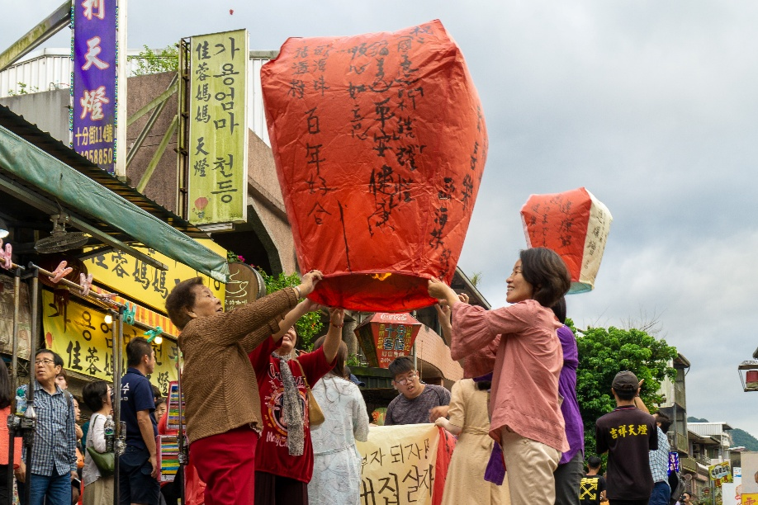
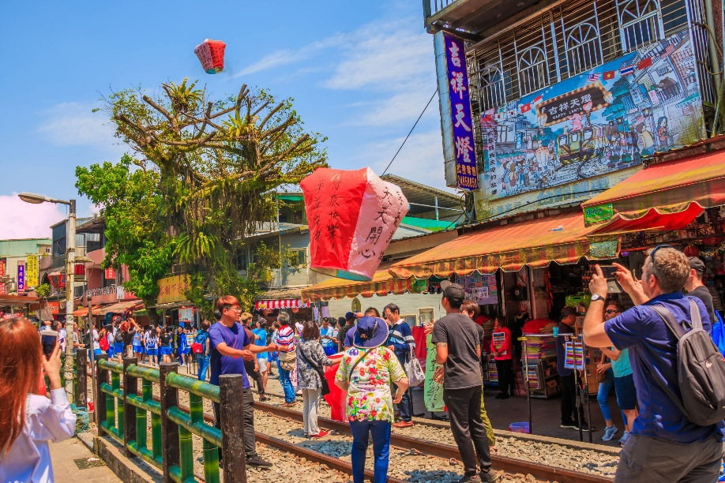
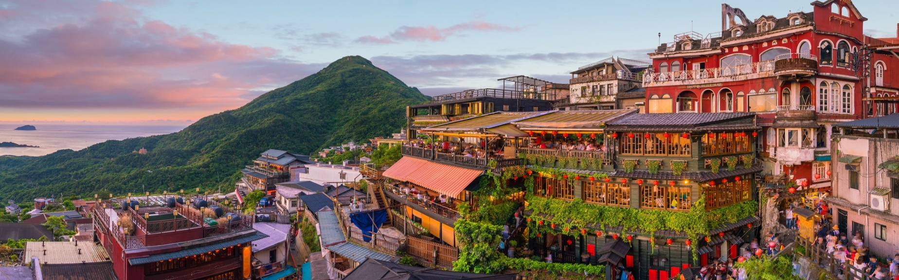
นำท่าน Join รถ Shuttle Bus เพื่อไปเช็คอินแลนด์มาร์คสำคัญ หมู่บ้านโบราณจิ่วเฟิ่น (Jiufen) เมืองโบราณที่เต็มไปด้วยสีสันสวยจากโคมแดงสว่างทั่วทั้งเมือง เป็นเมืองโบราณที่ตั้งอยู่บนเขาในเขตเมืองจีหลง ทางตอนเหนือของไต้หวัน เมืองที่สวยและมีเอกลักษณ์เป็นอย่างมาก ตั้งอยู่บนภูเขา และเป็นเมืองเล็กๆ ที่ยังคงบรรยากาศสุดคลาสสิค
Highlight! แฟนอนิเมะจะพลาดได้ยังไง ที่นี่ใช้เป็น 1 ในฉากของอนิเมะเรื่อง Spirited Away.

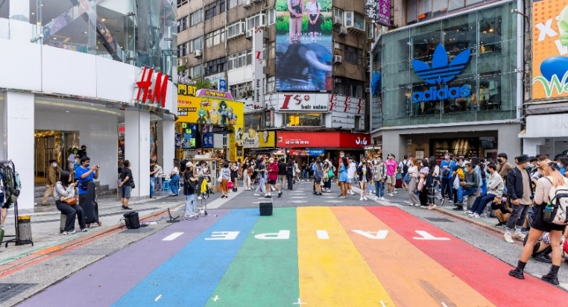
พาทุกท่านกลับเมืองไทเป (Taipei) ช้อปปิ้งร้านค้าปลอดภาษี (Duty Free) มีร้านค้าจำหน่ายสินค้าแบรนด์เนมที่มีชื่อเสียงเช่น Burberry Balenciaca Dior Garmmin Lacoste รวมไปถึงเครื่องสำอาง กระเป๋า เครื่องประดับ อื่นๆ อีกมายมากย่านช้อปปิ้งของวัยรุ่นที่มีชื่อเสียงมากที่สุดของไต้หวัน ตลาดซีเหมินติง (Ximending) มีฉายาว่า ฮาราจูกุแห่งไทเป ซึ่งเป็นแหล่งช้อปปิ้งของวัยรุ่นชื่อดังอยู่ที่มหานครโตเกียวประเทศญี่ปุ่น เป็นแหล่งกำเนิดของแฟชั่นของหนุ่มสาวชาวไต้หวัน และเป็นหนึ่งใน แลนด์มาร์ค สำคัญของเมืองไทเปด้วย และแน่นอนที่พลาดไม่ได้คือการไปชิมนมใต้หวันต้นตำรับที่ถือว่าเป็นแหล่งต้นกำเนิดชาของใต้หวัน

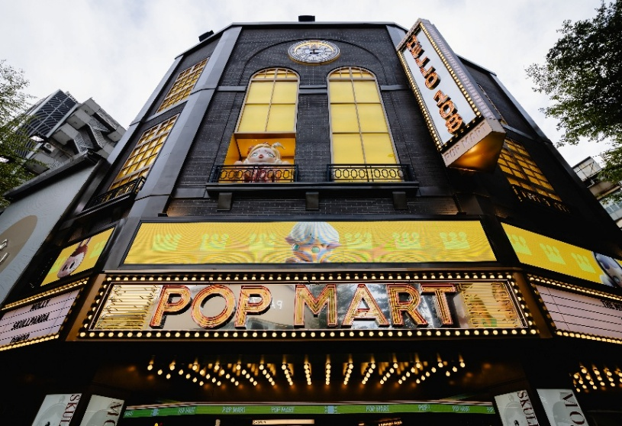
Highlight! โอ้โห!! ที่นี่มี POPMART ขนาดใหญ่ 3 ชั้น สวรรค์นักจุ่มชัดๆ!! จะรุ่นใหม่รุ่นเก่า มีให้เลือกเพียบ ระวังเงินในกระเป๋ากันให้ดีๆ

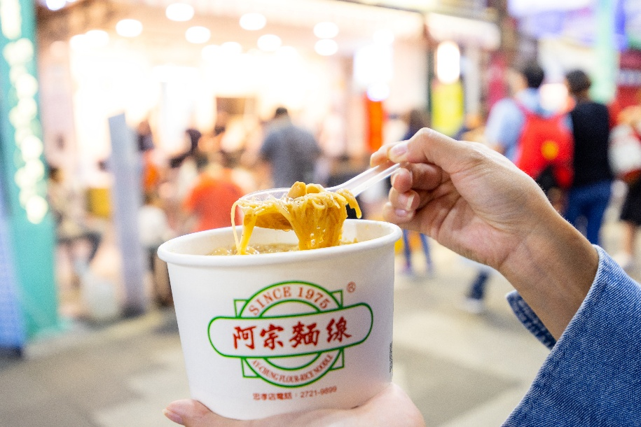
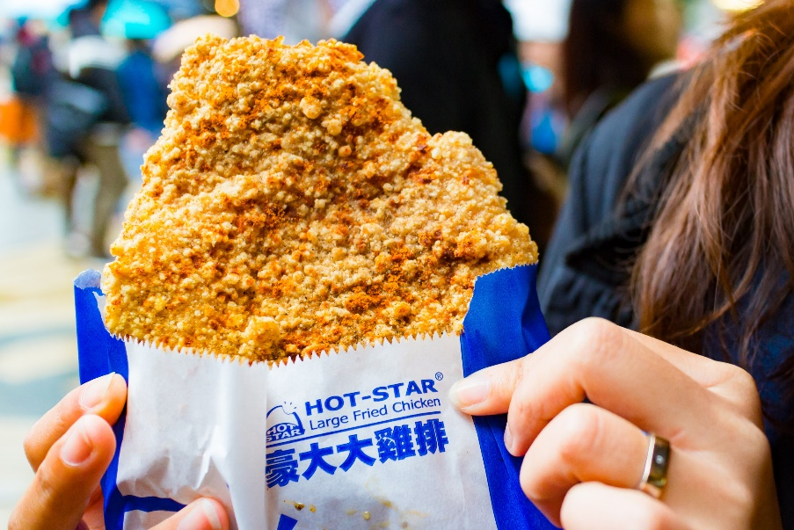
Highlight! แนะนำร้านดังซีเหมินติง ที่ใครก็มาก็ตามหา
- Ay-Chung Flour-Rice Noodle ร้านหมี่เส้นอวบอ้วนในน้ำซุปรสเข้มข้น ที่มีเอกสัญสัษณ์ที่โด่งดัง
- Hot-Star Large Fried Chicken ไก่ทอดชิ้นใหญ่ กรุบกรอบเต็มคำ

เย็น อิสระอาหาร เย็นตามอัธยาศัย เพื่อไม่เป็นการรบกวนเวลาของท่าน
ที่พัก : CU Hotel Taipei 3*หรือระดับใกล้เคียงกัน
(ชื่อโรงแรมที่ท่านพัก ทางบริษัทจะทำการแจ้งพร้อมใบนัดหมาย 5-7 วันก่อนวันเดินทาง)
วันที่สี่ Cosmetic - ตึกไทเป 101 (ไม่รวมค่าขึ้นตึก) - ท่าอากาศยานนานาชาติไต้หวันเถาหยวน – ท่าอากาศยานนานาชาติสุวรรณภูมิ อาหารเช้า

เช้า รับประทานอาหารเช้า ณ โรงแรม (มื้อที่6)
ช้อปปิ้ง ร้านเครื่องสำอาง (Cosmetic) มีสินค้าให้ท่านเลือกซื้อ อาทิ เช่น ครีม แป้ง ผลิตภัณฑ์เสริมความงาม และอื่นๆ มากมาย ถ่ายภาพเช็คอินบริเวณด้านหน้า ตึกไทเป 101 (ค่าทัวร์ไม่รวมค่าขึ้นตึก) นับเป็นแลนด์มาร์คที่โดดเด่นที่สุดของไต้หวัน ภายในตึกเป็นศูนย์กลางด้านธุรกิจการเงิน และยังเป็นแหล่งช้อปปิ้งชั้นนำของไต้หวันที่มีสินค้าหรูหรา แฟชั่น รองเท้า นาฬิกา ร้านแบรนด์เนมชั้นนำจากทั่วโลก
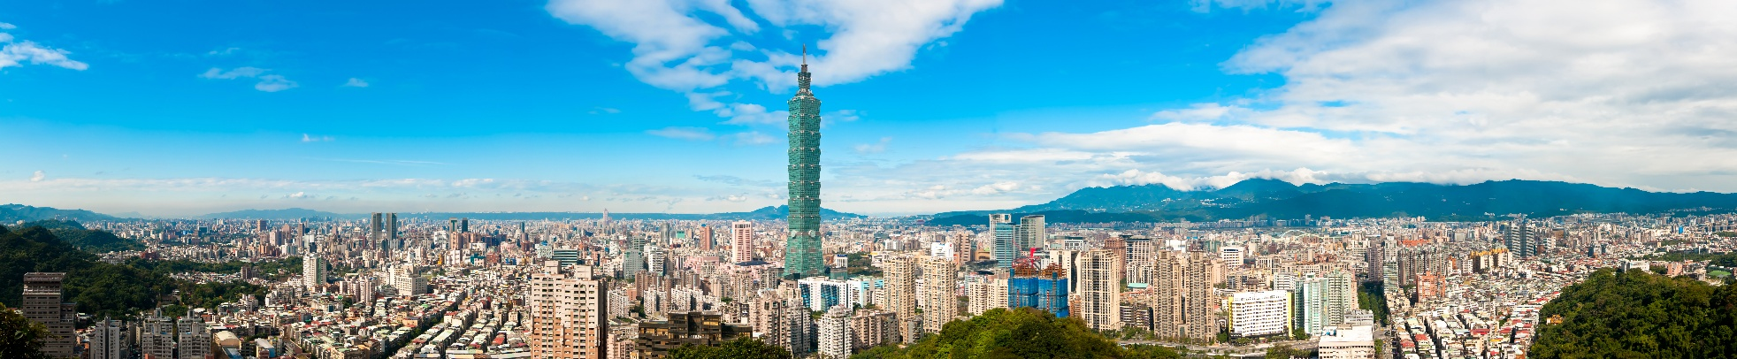

สมควรแก่เวลานัดหมาย เจอกันที่จุดนัดพบ

สมควรแก่เวลา เดินทางสู่ ท่าอากาศยานนานาชาติไต้หวันเถาหยวน ประเทศไต้หวัน เพื่อเดินทางสู่ ประเทศไทย
13.25 น. เดินทางสู่ ประเทศไทย โดยสายการบิน STARLUX Airlines (JX) เที่ยวบินที่ JX745 (มีบริการอาหารบนเครื่องบิน)
16.30 น. เดินทางถึง ท่าอากาศยานนานาชาติสุวรรณภูมิ ประเทศไทย โดยสวัสดิภาพ
****************************************
หมายเหตุ* โปรแกรมอาจมีการสลับวันหรือเปลี่ยนแปลงไปตามความเหมาะสมโดยไม่แจ้งให้ทราบล่วงหน้า
ขึ้นอยู่กับตามสถานการณ์ท้องถิ่น สถานที่ท่องเที่ยว เทศกาล หรือ สภาพอากาศท้องถิ่น ณ เวลานั้น
ทั้งนี้การเปลี่ยนทางบริษัทจะคำนึงถึงประโยชน์และความปลอดภัยของทุกท่านเป็นหลักสำคัญ

โปรแกรมเปิดขายเป็นโปรแกรมเข้าร้าน หากลูกค้ามีความประสงค์ไม่เข้าร้านมีค่าใช้จ่ายเพิ่มท่านละ 3,500 บาท
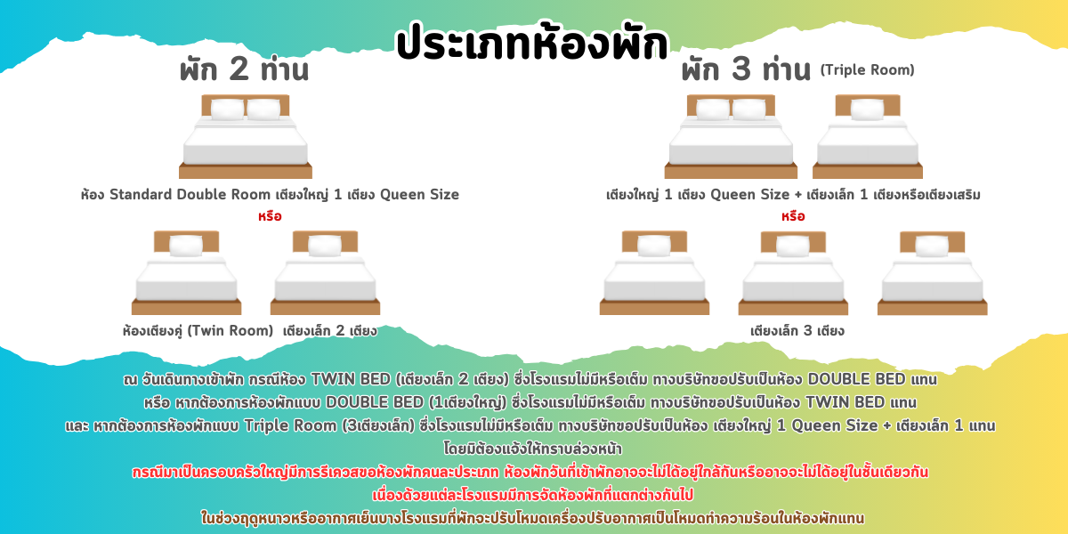
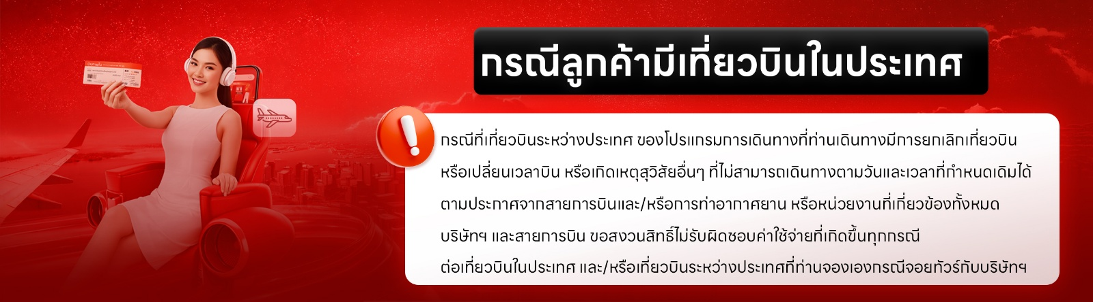

► เอกสารที่ต้องทำการเตรียมก่อนเดินทางและเดินทางกลับประเทศไทย

- พาสปอร์ตตัวจริง (อายุการใช้งานต้องเหลือมากกว่า 6 เดือน)
► การเดินทางครั้งนี้จะต้องมีจำนวน 15 ท่านขึ้นไป กรณีไม่ถึงจำนวนดังกล่าว
เงื่อนไขการให้บริการ

- จะส่งจอยน์ทัวร์กับบริษัทที่มีโปรแกรมใกล้เคียงกัน
- หรือเลื่อน หรือยกเลิกการออกเดินทาง โดยทางบริษัทฯ จะทำการแจ้งให้ท่านทราบล่วงหน้าก่อนการเดินทาง 15 วัน
- หรือขอสงวนสิทธิในการปรับราคาค่าบริการเพิ่ม (ในกรณีที่ผู้เดินทางไม่ถึง 15 ท่าน และท่านยังประสงค์เดินทางต่อ) โดยทางบริษัทจะทำการแจ้งให้ท่านทราบก่อนล่วงหน้า
► ในกรณีที่ลูกค้าต้องออกตั๋วโดยสารภายในประเทศ กรุณาติดต่อเจ้าหน้าที่ของบริษัทฯ ก่อนทุกครั้ง มิฉะนั้นทางบริษัทจะไม่ รับผิดชอบใดๆ ทั้งสิ้น
► การจองทัวร์และชำระค่าบริการ
- กรุณาชำระค่ามัดจำ ท่านละ 9,000 บาท
- ค่าทัวร์ส่วนที่เหลือชำระ 15-20 วันก่อนออกเดินทาง กรณีบริษัทฯ ต้องออกตั๋วหรือวีซ่าออกใกล้วันเดินทางท่านจำเป็นต้องชำระค่าทัวร์ส่วนที่เหลือตามที่บริษัทกำหนดแจ้งเท่านั้น
**สำคัญ**สำเนาหน้าพาสปอร์ตผู้เดินทาง (จะต้องมีอายุเหลือมากกว่า 6 เดือน ก่อนหมดอายุนับจากวันเดินทางไป-กลับและจำนวนหน้าหนังสือเดินทางต้องเหลือว่างสำหรับติดวีซ่าไม่ต่ำกว่า 3 หน้า) **กรุณาตรวจสอบก่อนส่งให้บริษัทมิฉะนั้นทางบริษัทจะไม่รับผิดชอบกรณีพาสปอร์ตหมดอายุ ** กรุณาส่งพร้อมหลักฐานการโอนเงินมัดจำ
- ยกเลิกก่อนการเดินทางตั้งแต่ 30 วันขึ้นไป คืนเงินค่าทัวร์โดยหักค่าใช้จ่ายที่เกิดขึ้นจริง
เงื่อนไขการยกเลิก

- ยกเลิกก่อนการเดินทาง 15-29 วัน ยึดเงิน 50% จากยอดที่ลูกค้าชำระมา และเก็บค่าใช้จ่ายที่เกิดขึ้นจริง(ถ้ามี)
- ยกเลิกก่อนการเดินทางน้อยกว่า 15 วัน ขอสงวนสิทธิ์ยึดเงินเต็มจำนวน
*กรณีมีเหตุยกเลิกทัวร์ โดยไม่ใช่ความผิดของบริษัททัวร์ คืนเงินค่าทัวร์โดยหักค่าใช้จ่ายที่เกิดขึ้นจริง(ถ้ามี)
*ค่าใช้จ่ายที่เกิดขึ้นจริง เช่น ค่ามัดจำตั๋วเครื่องบิน โรงแรม ค่าวีซ่า และค่าใช้จ่ายจำเป็นอื่นๆ

กรณีจองทัวร์วันหยุดเทศกาล วันหยุดนักขัตฤกษ์ วันหยุดยาวต่อเนื่อง
หากได้มีการแจ้งยกเลิกทัวร์ ทางบริษัทฯ ขอสงวนสิทธิ์เก็บค่าทัวร์ทั้งหมด โดยไม่มีเงื่อนไขใดๆ ทั้งสิ้น

(บริษัท ดำเนินการให้ กรณียกเลิกทั้งหมด หรืออย่างใดอย่างหนึ่ง ไม่สามารถรีฟันด์เป็นเงินหรือการบริการอื่นๆ ได้)
อัตราค่าบริการนี้ รวม

- ค่าตั๋วโดยสารเครื่องบินไป-กลับ ชั้นประหยัดพร้อมค่าภาษีสนามบินทุกแห่งตามรายการทัวร์ข้างต้น (ตั๋วกรุ๊ปไม่สามารถUpgradeที่นั่ง ได้ และต้องเดินทางไป-กลับพร้อมตั๋วกรุ๊ปเท่านั้นไม่สามารถเลื่อนวันได้)
- ค่าที่พักห้องละ 2-3 ท่าน ตามโรงแรมที่ระบุไว้ในรายการหรือ ระดับใกล้เคียงกัน
กรณีพัก 3 ท่านถ้าวันที่เข้าพักห้องโรงแรม ไม่มีห้อง TRP ( 3 ท่าน) อาจจำเป็นต้องแยกพัก 2 ห้อง (มีค่าใช้จ่ายพักเดี่ยวเพิ่ม) กรณีห้อง TWIN BED (เตียงเดี่ยว 2 เตียง) ซึ่งโรงแรมไม่มีหรือเต็ม ทางบริษัทขอปรับเป็นห้อง DOUBLE BED แทนโดยมิต้องแจ้งให้ทราบล่วงหน้า หรือ หากต้องการห้องพักแบบ DOUBLE BED ( 1 เตียงใหญ่) ซึ่งโรงแรมไม่มีหรือเต็ม ทางบริษัทขอปรับเป็นห้อง TWIN BED แทนโดยมิต้องแจ้งให้ทราบล่วงหน้า
กรณีห้องพักในเมืองที่ระบุไว้ในโปรแกรมมีเทศกาลวันหยุด มีงานแฟร์ต่างๆ บริษัทฯ ขอจัดที่พักในเมืองใกล้เคียงแทน
- ค่าอาหาร ค่าเข้าชม และ ค่ายานพาหนะทุกชนิด ตามที่ระบุไว้ในรายการทัวร์ข้างต้น เจ้าหน้าที่บริษัทฯ คอยอำนวยความสะดวกตลอดการเดินทาง
- ค่าน้ำหนักกระเป๋าสายการ STARLUX Airlines (JX) สัมภาระโหลดใต้ท้องเครื่อง 1 ใบไม่เกิน 23 กิโลกรัม ถือขึ้นเครื่องได้ 7 กิโลกรัม และค่าประกันวินาศภัยเครื่องบินตามเงื่อนไขของแต่ละสายการบินที่มีการเรียกเก็บ กรณีสัมภาระเกินท่านต้องเสียค่าปรับตามที่สายการบินเรียกเก็บ
- ค่าประกันอุบัติเหตุตามกรมธรรม์วงเงิน 1,000,000 บาท ค่ารักษาพยาบาล ตามเงื่อนไขของบริษัทฯ ประกันภัยที่บริษัททำไว้ ทั้งนี้ย่อมอยู่ในข้อจำกัดที่มีการตกลงไว้กับบริษัทประกันชีวิต ทุกกรณี ต้องมีใบเสร็จและเอกสารรับรองทางการแพทย์ จากหน่วยงานที่เกี่ยวข้อง เงื่อนไขนี้ไม่คุ้มครองโรคประจำตัว การสูญเสียทรัพย์สินส่วนตัวของผู้เดินทาง และไม่รวมประกันสุขภาพ ท่านสามารถสั่งซื้อประกันสุขภาพเพิ่มได้จากบริษัทประกันทั่วไป
- ค่าภาษีสนามบิน และค่าภาษีน้ำมันตามรายการทัวร์
“บริษัทฯ ขอสงวนสิทธิ์ในการปรับอัตราค่าบริการขึ้น เนื่องจากมีการปรับ ภาษีสนามบินขึ้นและ/หรือการปรับเปลี่ยนค่าเชอร์ชาร์จน้ำมัน จากสายการบิน โดยมิต้องแจ้งให้ทราบล่วงหน้า“
- ค่ารถปรับอากาศนำเที่ยวตามระบุไว้ในรายการ พร้อมคนขับรถ (กฎหมายไม่อนุญาตให้คนขับรถเกิน 11 ช.ม./วัน
- รวมภาษีมูลค่าเพิ่ม 7% และภาษีหัก ณ ที่จ่าย 3% (ค่าบริการเท่านั้น)

- ค่าทำหนังสือเดินทางไทย และเอกสารต่างด้าวต่างๆ
อัตราค่าบริการนี้ ไม่รวม

- ค่าใช้จ่ายอื่นๆ ที่นอกเหนือจากรายการระบุ อาทิเช่น ค่าอาหาร เครื่องดื่ม ค่าซักรีด ค่าโทรศัพท์ เป็นต้น
- ค่าภาษีทุกรายการคิดจากยอดบริการ, ค่าภาษีเดินทาง (ถ้ามีการเรียกเก็บ)
- ค่าภาษีน้ำมันที่สายการบินเรียกเก็บเพิ่มภายหลังจากทางบริษัทฯ ได้ออกตั๋วเครื่องบิน และได้ทำการขายโปรแกรมไปแล้ว
- ค่าพนักงานยกกระเป๋าที่โรงแรม
- ค่าวีซ่าเดี่ยว(กรณีถ้ามี)
- ขออนุญาตเก็บค่าทิปไกด์วันแรก ณ สนามบิน ค่าทิปไกด์ คนขับรถ ท่านละ 1,800 บาท

กรุณาอ่านศึกษารายละเอียดทั้งหมดก่อนทำการจอง เพื่อความถูกต้องและความเข้าใจตรงกันระหว่างท่านลูกค้าและบริษัทฯ และเมื่อท่านตกลงชำระเงินมัดจำหรือค่าทัวร์ทั้งหมดกับทางบริษัทฯ แล้ว ทางบริษัทฯ จะถือว่าท่านได้ยอมรับเงื่อนไขข้อตกลงต่างๆ ทั้งหมด
หมายเหตุ

      - บริษัทฯ ขอสงวนสิทธิ์ที่จะเลื่อนการเดินทางหรือปรับราคาค่าบริการขึ้นในกรณีที่มีผู้ร่วมคณะไม่ถึง 15 ท่าน
      - ค่าทัวร์สำหรับคนไทยที่ถือพาสปอร์ตไทย (ปกเล่มสีเลือดหมู) เท่านั้น
      - ขอสงวนสิทธิ์การเก็บค่าน้ำมันและภาษีสนามบินทุกแห่งเพิ่ม หากสายการบินมีการปรับขึ้นก่อนวันเดินทาง
      - บริษัทฯ ขอสงวนสิทธิ์ในการเปลี่ยนเที่ยวบิน โดยมิต้องแจ้งให้ทราบล่วงหน้าอันเนื่องจากสาเหตุต่างๆ
      - บริษัทฯ จะไม่รับผิดชอบใดๆ ทั้งสิ้น หากเกิดกรณีความล่าช้าจากสายการบิน, การยกเลิกบิน, การประท้วง, การนัดหยุดงาน, การก่อการจลาจล, ภัยธรรมชาติ, การนำสิ่งของผิดกฎหมาย ซึ่งอยู่นอกเหนือความรับผิดชอบของบริษัทฯ
      - บริษัทฯ จะไม่รับผิดชอบใดๆ ทั้งสิ้น หากเกิดสิ่งของสูญหาย อันเนื่องเกิดจากความประมาทของท่าน, เกิดจากการโจรกรรม และ อุบัติเหตุจากความประมาทของนักท่องเที่ยวเอง
      - เมื่อท่านตกลงชำระเงินมัดจำหรือค่าทัวร์ทั้งหมดกับทางบริษัทฯ แล้วทางบริษัทฯ จะถือว่าท่านได้ยอมรับเงื่อนไขข้อตกลงต่างๆ ทั้งหมด
      - รายการนี้เป็นเพียงข้อเสนอที่ต้องได้รับการยืนยันจากบริษัทฯ อีกครั้งหนึ่ง หลังจากได้สำรองโรงแรมที่พักในต่างประเทศเรียบร้อยแล้ว โดยโรงแรมจัดในระดับใกล้เคียงกัน ซึ่งอาจจะปรับเปลี่ยนตามที่ระบุในโปรแกรม
      - การจัดการเรื่องห้องพัก เป็นสิทธิ์ของโรงแรมในการจัดห้องให้กับกรุ๊ปที่เข้าพัก โดยมีห้องพักสำหรับผู้สูบบุหรี่ / ปลอดบุหรี่ได้ โดยอาจจะขอเปลี่ยนห้องได้ตามความประสงค์ของผู้ที่พัก ทั้งนี้ขึ้นอยู่กับความพร้อมให้บริการของโรงแรม และไม่สามารถรับประกันได้
      - กรณีผู้เดินทางต้องการความช่วยเหลือเป็นพิเศษ อาทิเช่น ใช้วิลแชร์ กรุณาแจ้งบริษัทฯ อย่างน้อย 14 วัน ก่อนการเดินทาง มิฉะนั้น บริษัทฯ ไม่สามารถจัดการได้ล่วงหน้าได้
      - มัคคุเทศก์ พนักงานและตัวแทนของผู้จัด ไม่มีสิทธิ์ในการให้คำสัญญาใดๆ ทั้งสิ้นแทนผู้จัด นอกจากมีเอกสารลงนามโดยผู้มีอำนาจของผู้จัดกำกับเท่านั้น
ผู้จัดจะไม่รับผิดชอบและไม่สามารถคืนค่าใช้จ่ายต่างๆ ได้เนื่องจากเป็นการเหมาจ่ายกับตัวแทนต่างๆ ในกรณีที่ผู้เดินทางไม่ผ่านการพิจารณาในการตรวจคนเข้าเมือง-ออกเมือง ไม่ว่าจะเป็นกองตรวจคนเข้าเมืองหรือกรมแรงงานของทุกประเทศในรายการท่องเที่ยว อันเนื่องมาจากการกระทำที่ส่อไปในทางผิดกฎหมาย การหลบหนี เข้าออกเมือง เอกสารเดินทางไม่ถูกต้อง หรือ ก

